專題演講報名簡章
主講人 | 韓國首爾大學Chan Hee Chae教授
演講主題 | Pig vaccine use in Korea
演講  地點/時間 | ■ 地點：財團法人農業科技研究院竹南院區141演講廳  (苗栗縣竹南鎮科東二路52號)  ■ 時間：107年4月11日(星期三) 14:00-15:45 (演講與討論)
演講者資訊 | Chan Hee Chae  Seoul National University. South Korea  He graduated from Seoul National University for DVM, and hold a Master and PhD in Veterinary Pathology from the University of Nebraska-Lincoln. He is a Professor in Department of Veterinary Pathology at Seoul National University since 1994. He is also Advisory Board member for The Veterinary Journal which is the top leading journal in veterinary science area.  He is a leading expert on the PCV2, PRRSV, and M. hyopneumoniae. His research focused on pathogenesis of viral and mycoplasmal diseases in pigs, with special emphasis on (i) interaction of PCV2, PRRSV, and M. hyopneumoniae, (ii) development of vaccines for PCV2, PRRSV and M. hyopneumoniae, (iii) evaluation of commercial viral and mycoplasmal vaccines. He is author of over 200 peer-reviewed publication and several patents for vaccines and is a frequent speakers during international veterinary conference and swine diseases.  Research Interests  - Porcine circovirus type 2 (PCV2) and development of PCV2 vaccine  - Porcine reproductive and respiratory syndrome virus (PRRSV) and development of ---PRRSV vaccine  - Synthetic peptide and DNA vaccine for swine virus and bacteria  - In situ hybridization and immunohistochemistry
邀請對象 | 動物用疫苗產學研聯盟成員
報名起迄日期 | 即日起至107年4月8日止
報名方式 | ■請於本院網站(http://www.atri.org.tw)之「農科訊息-研討會訊息」項下，下載報名表，填妥後以傳真(037-585850)或e-mail(1062135@mail.atri.org.tw)方式送達本所。或採線上報名方式報名，網址為https://goo.gl/forms/1ta3Aj2CWiKG1Bv22。  ■報名窗口：陳淑珍小姐 037-585857
注意事項 | ■ 因應政府實施個人資料保護法，報名者務須寄送或傳真個人資料提供同意書，始得接受報名。  ■ 本活動因涉及研發和產業商業機密，故敬請參與之聯盟成員尊重並勿侵犯智慧財產權。  ■ 主辦單位保有彈性調整活動之權利，一切依網站公告為準。  ■ 本活動為英文演講。

專題演講報名表
※下列各欄請詳細以正楷填寫，以利後續聯絡事宜，謝謝!!
姓 名： 服務單位：
地 址：
手機電話： 傳真號碼：
E-mail ：
交通方式（擬搭乘接駁車者請務必填寫手機號碼，謝謝）
*搭乘高鐵者，抵達高鐵新竹站後請從4號門出站並右轉走約300公尺至巴士停靠區等候，接駁車號於會前另行通知。
4/11  (三) | 去程 | □ 下午13:30於高鐵新竹站集合。  □ 下午14:00前自行抵達農科院竹南院區。
 | 返程 | □ 會議結束後由農科院竹南院區協助前往高鐵新竹站。  □ 會議結束後自行返回。
※請填妥報名表並簽署個人資料使用同意書簽名後，回傳至動物科技研究所 陳淑珍小姐
聯絡電話: 037-585857 傳真:037-585850 E-mail: 1062135@mail.atri.org.tw。
或採線上報名方式報名，網址為https://goo.gl/forms/1ta3Aj2CWiKG1Bv22。
報名表不足時，請自行影印。謝謝。
1.高鐵0613班次南下(南港12:35~台北12:46~板橋12:55~桃園13:10~新竹13:21)
2.高鐵0610班次北上(左營12:00~台南12:13~嘉義12:32~臺中13:00~新竹13:23)

----------------------------------------------------------------------------------------------------------------------------
@個人資料使用同意書@
※ 歡迎您報名參加本次演講，為保障您的權益，請於填寫報名表前，詳細閱讀以下個人資料使用同意書之內容：
- 為提供貴單位未來相關服務權益，本院必須蒐集、處理及利用您所提供之個人資料，以利進行資料傳遞、處理與分析。
- 本院得依循個人資料保護法及相關法令之規定，於個人資料提供之範圍與目的內使用該等個人資料，並予以保密及妥善保管。
□ 我已閱讀並同意個人資料使用同意書所述內容。
立同意書人：
財團法人農業科技研究院 竹南院區 交通資訊
(苗栗縣竹南鎮科東二路52號 037-585700)
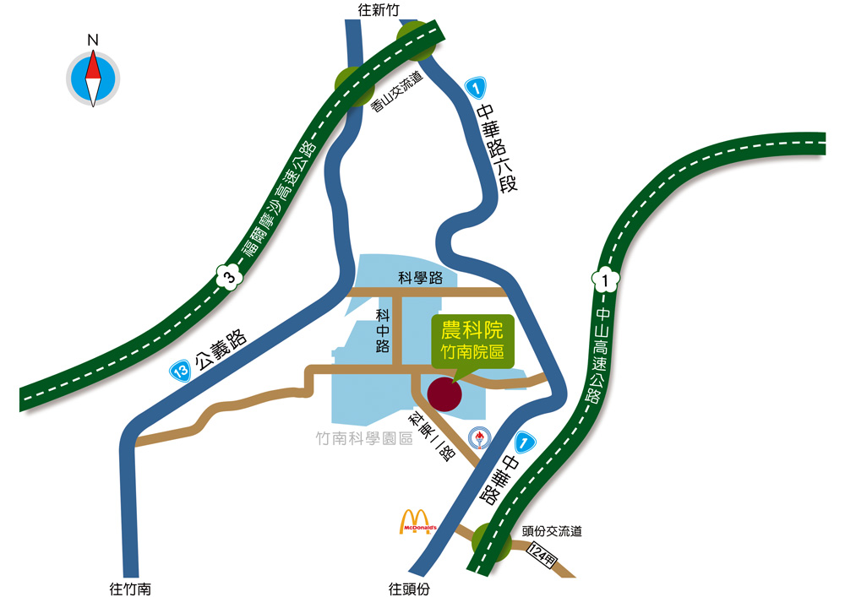
[自行開車]

★國道一號：
頭份-三灣交流道下→右轉省道台一線（中華路，行駛內側車道）往新竹方向約3分鐘→左轉高架橋（科東二路）即抵（竹南院區動物所位於科東二路的右側）。

★國道三號：
南下：香山交流道下→左轉省道台一線（中華路）往頭份方向直走約10分鐘（途經天仁茗茶喫茶趣及京元電子等）見頂埔國小陸橋→過陸橋即右轉科研路直走→於第三個紅綠燈左轉科東二路→左轉後於第一個紅綠燈左轉即抵。
北上：香山交流道下，右轉公義路直行約5分鐘→左轉科學路直行→見竹南科學園區大門右轉進入→科中路直行至底→左轉科研路直行→見科東二路右轉→右轉後於第一個紅綠燈左轉即抵。
[大眾運輸]

★火車
至竹南火車站(東站)下車→轉乘101A路高鐵快捷公車→於國家衛生研究院站下車→沿科研路步行5分鐘即抵。
至竹南火車站(東站)下車→轉乘苗栗客運抵頭份站→轉乘苗栗客運往新竹班車→於種畜廠站下車→沿科研路步行10分鐘即抵。

★高鐵
至新竹站（位於新竹縣竹北市）下車→轉乘台鐵(六家火車站至新竹火車站)→轉乘苗栗客運往頭份竹南班車→於種畜廠站下車→沿科研路步行10分鐘即抵。
●苗栗客運班次及票價，請上網站 http://www.mlbus.com.tw 查詢
■因應本院區防疫措施，委請與會人員車輛逕停於院區外道路白線處或公共停車場，謝謝配合。

